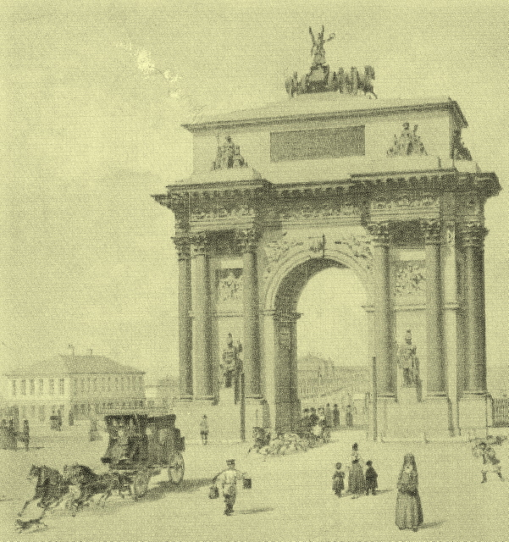
Забелинские чтения 2009

Благословение Двенадцатым годом

- Скажи… ведь недаром Москва,
спалённая пожаром, французу отдана?
- Да, были люди в наше время…

Уважаемые коллеги-педагоги! Дорогие школьники и студенты! Приглашаем вас принять участие в Забелинских чтениях 2009, которые мы посвящаем приближающемуся 200-летнему юбилею Отечественной войны 1812 г.
Год назад Оргкомитет Чтений, ряд известных педагогов, учёных, общественных деятелей выступили с Обращением к российской и мировой общественности проявить или поддержать различные инициативы, связанные с изучением событий Двенадцатого года, их причин и последствий для России, Европы и мира в целом. Нас интересует, разумеется, в первую очередь, образовательный аспект, то, как в школах и университетах организуется педагогическая деятельность по изучению событий Двенадцатого года. За это время мы получили отклики из различных регионов страны, наших соотечественников из СНГ, европейских стран о поддержке такой инициативы. Особенно глубоким и систематическим оказался опыт Верхнемазинской средней школы имени Д.В. Давыдова (Радищевского района Ульяновской области) по организации Давыдовских чтений (руководитель проекта Узбекова Софья Сергеевна, заместитель директора по научно-методической работе) и средней школы г. Приморска (Ленинградской области) по организации поисковой, исследовательской деятельности школьников (руководитель проекта Фомичёва Любовь Николаевна, заведующая школьной библиотекой и руководитель историко-патриотического клуба «Отечество»). Их материал готовится к печати в «Учительской газете»-Москва, а затем и в очередном сборнике Забелинских чтений. Надеемся, что со временем мы создадим «Педагогическую энциклопедию народной памяти об Отечественной войне 1812 г.».
Предлагаем вашему вниманию план работы Забелинских чтений 2009 и приглашаем принять в них участие и в качестве слушателей, и в качестве докладчиков.
С.П. Пимчев
научный руководитель проекта

Секционное заседание.
«Певец, поклонник пламенной свободы…»
(особенности языка эпохи Отечественной войны 1812 года)

Организатор: Государственный институт русского языка им. А.С. Пушкина (ГосИРЯ им. А.С. Пушкина).
Дата, время: 21 апреля, 13.00.
Адрес, проезд: ул. Волгина, д. 6, зал Учёного совета (2 этаж). Ст. м. «Юго-Западная» (первый вагон из Центра), авт. 226, марш. такси 372 до ост. «Институт русского языка им. А.С. Пушкина» (здание напротив остановки через дорогу). Или: ст. м. «Калужская» (первый вагон из Центра), авт. 226, 295, марш. такси 372, 95 до ост. «Институт русского языка им. А.С. Пушкина». От метро в общей сложности около 20 мин.

Контактный телефон: 330-86-01.
Научные руководители: Фарисенкова Любовь Викторовна, доктор педагогических наук, профессор, декан филологического факультета; Леонов Иван Сергеевич, кандидат филологических наук, старший преподаватель, заместитель декана филологического факультета.

Программа:
Приветственное слово Прохорова Юрия Евгеньевича, ректора ГосИРЯ им. А.С. Пушкина, доктора филологических наук, доктора педагогических наук, профессора.
Приветственное слово Фарисенковой Любови Викторовны, декана филологического факультета, доктора педагогических наук, профессора.
Научные доклады:
Церковнославянский язык как общепризнанная основа книжно-письменной российской словесности в начале XIX века. Соколовская Татьяна Дмитриевна, доктор филологических наук, профессор ГосИРЯ им. А.С. Пушкина.
Теория и практика словесности в эпоху отечественной войны 1812 года. Аннушкин Владимир Иванович, доктор филологических наук, профессор ГосИРЯ им. А.С. Пушкина.
Грибоедов – наш современник. Бурвикова Наталия Дмитриевна, доктор филологических наук, профессор ГосИРЯ им. А.С. Пушкина.
Отражение эпохи Отечественной войны 1812 года на французском языковом материале в романе Л.Н. Толстого «Война и мир». Базонова Ангелина Васильевна, кандидат филологических наук, профессор МПГУ.
Теребеньевская азбука 1815 года как идеологическое и мировоззренческое произведение. Аннушкина Татьяна Владимировна, студентка ГосИРЯ им. А.С. Пушкина.
Содержание и стиль речей Императора Александра I, составленных А.С. Шишковым. Жданова Елизавета Андреевна, студентка ГосИРЯ им. А.С. Пушкина.

Секционное заседание.
Канун Бородина

Организатор: Московский педагогический государственный университет.

Дата, время: 27 апреля, 10.30.
Адрес, проезд: ул. М. Пироговская, д. 1. Ст. м. «Фрунзенская», далее 10 мин. пешком по Хользунову переулку.

Контактный телефон: 977-54-11.
Научный руководитель: Аксёнова Галина Владимировна, кандидат исторических наук, доцент.
Программа: «круглый стол» – читательская конференция. Участники: Вячеслав Михайлович Хлёсткин, писатель-историк, автор книги «Канун Бородина», Сергей Павлович Куличкин, историк, полковник, директор «Воениздата», Владимир Алексеевич Волков, доктор исторических наук, профессор, а также учителя, преподаватели, студенты, аспиранты, школьники.

Секционное заседание.
Человек и война

Организатор: Российский университет дружбы народов.

Дата, время: 15 мая, 14.00.
Адрес, проезд: ул. Миклухо-Маклая, д. 9, лекционный зал Института иностранных языков РУДН. Ст. м. «Юго-Западная» (первый вагон из Центра), авт. 752, 718, 226, 261 до ост. «Университет дружбы народов» (10 мин.), перейти на противоположную сторону, далее в обратную сторону мимо магазина «Купчиха» направо.

Контактный телефон: 434-71-60.
Научный руководитель: Блохин Владимир Владимирович, доктор исторических наук, профессор, заведующий кафедрой истории и гуманитарных наук.
Программа: «круглый стол». Участники: преподаватели и студенты московских вузов, учителя, аспиранты, школьники.

Секционное заседание.
Внутренняя политика и международные отношения
времён наполеоновских войн

Организатор: Московский государственный институт международных отношений (университет).

Дата, время: 16-17 мая.

Адрес, проезд: Бородинское поле.

Контактный телефон: 977-54-11.
Научный руководитель: Черникова Татьяна Васильевна, кандидат исторических наук, доцент.
Программа: интеллектуальная полевая игра-реконструкция.

Секционное заседание.
Бородино – поле русской славы
(из цикла экспедиций: Куликово поле – Полтава – Бородино – Прохоровка)

Организатор: Московский педагогический государственный университет.

Дата, время: 24 мая.
Адрес, проезд: Бородинское поле.

Контактный телефон: 977-54-11.
Научный руководитель: Аксёнова Галина Владимировна, кандидат исторических наук, доцент.
Программа: педагогическая экспедиция.

Оргкомитет Забелинских чтений 2009:
Телефон в Москве: (495 Москва) 446-07-83
Электронная почта: kuna@live.ru
